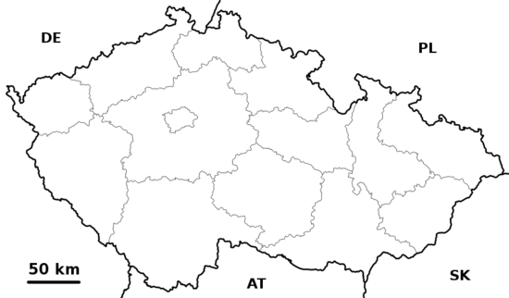
- Zakreslete tento kraj do mapy červenou barvou.

- Doplňte neúplné věty (pracujte s mapou)

Centrem tohoto regionu jsou ___________________________________. Město leží na

soutoku dvou řek _______________________ a ________________________. Jeho krásné

čtvercové náměstí nese jméno zakladatele města, slavného českého krále přezdívaného král železný

a zlatý _______________________________. Tento nádherný kout naší země patří mezi

turisticky nejnavštěvovanější. Sousedí se čtyřmi kraji _______________________________,

_________________________________, __________________,________________ a se dvěma

státy ____________________________ a __________________________________.

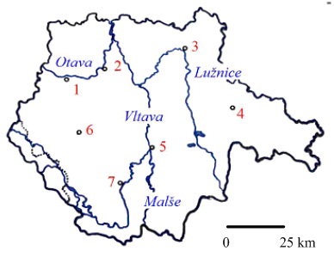

- Na mapě Jihočeského kraje jsou znázorněna tato města:

Jindřichův Hradec ……………………………………………………
Tábor …………………………………………………………………
Písek ………………………………………………………………
Strakonice ……………………………………………………………
Prachatice ……………………………………………………………
České Budějovice ……………………………………………………
Český Krumlov ……………………………………………………….

- Pracuj s atlasem, doplň křížovku a zapiš tajenku:
1. Ve Větřní se vyrábí …………………
2. Vodní nádrž se stejnojmennou elektrárnou
3. Nejstarší rezervace u nás, maloplošné chráněné území ……………. prales
4. Jaderná elektrárna
5. Lázeňské město, středisko chovu ryb
6. Středisko textilního průmyslu na řece Otavě
7. Centrum strojírenského průmyslu na řece Otavě
8. Závod KOH-I-NOOR v Českých Budějovicích se zabývá výrobou ……….
1
2
3
4
5
6
7
8

